СЭД-2021-299-01-01-07.С-216
О премировании победителей Акции «Дней защиты
от экологической опасности
в Пермском муниципальном районе»

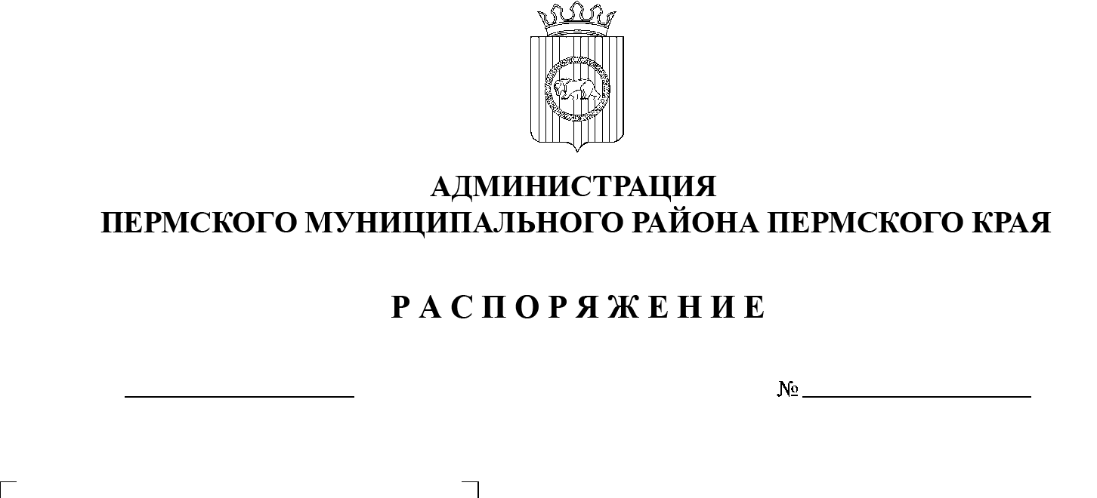
В соответствии с постановлением администрации Пермского муниципального района от 10.04.2017 № 28-С «О проведении Акции Дней защиты от экологической опасности в Пермском муниципальном районе» (далее – Акция), решением организационного комитета по организации и проведению Акции от 05.10.2021:

22.10.2021
1. Исполняющему обязанности начальника МКУ Управление благоустройством Пермского района Бояршинову А.А. премировать ценными подарками победителей Акции за счет средств бюджета Пермского муниципального района, предусмотренных на реализацию муниципальной программы «Охрана окружающей среды в Пермском муниципальном районе», в сумме 25 000 рублей:
1.1. номинация «Лучшее муниципальное образование»:
1-е место – администрация Усть-Качкинского сельского поселения – диплом I степени;
2-е место – администрация Платошинского сельского поселения – диплом II степени;
3-е место – администрация Заболотского сельского поселения – диплом III степени;
1.2. номинация «Лучшая организация»:
1-е место – МАОУ «Платошинская средняя школа» – диплом I степени, 5 500 рублей;
1-е место – МУ КИЦ «Созвездие» Бершетское сельское поселение» – диплом I степени, 5 500 рублей;
2-е место – МАОУ «Савинская средняя школа» – диплом II степени, 4 000 рублей;
2-е место – Библиотечный отдел МАУ «Культуры и спорта» Кукуштанского сельского поселения – диплом II степени, 4 000 рублей;
3-е место – Библиотечный отдел МУ «Култаевский культурно-досуговый центр» – диплом III степени, 3 000 рублей;
3-е место – МАОУ «Детская школа искусств Пермского муниципального района» – диплом III степени, 3 000 рублей.
2. Опубликовать итоги Акции в газете «НИВА» и разместить на официальном сайте Пермского муниципального района www.permraion.ru.
3. Настоящее распоряжение вступает в силу со дня его подписания.
Глава муниципального района В.Ю. Цветов

